МИНИСТЕРСТВО НАУКИ И ВЫСШЕГО ОБРАЗОВАНИЯ
РОССИЙСКОЙ ФЕДЕРАЦИИ
ФЕДЕРАЛЬНОЕ ГОСУДАРСТВЕННОЕ БЮДЖЕТНОЕ ОБРАЗОВАТЕЛЬНОЕ УЧРЕЖДЕНИЕ ВЫСШЕГО ОБРАЗОВАНИЯ
«БЕЛГОРОДСКИЙ ГОСУДАРСТВЕННЫЙ
ТЕХНОЛОГИЧЕСКИЙ УНИВЕРСИТЕТ им. В. Г. ШУХОВА»
(БГТУ им. В.Г. Шухова)

Кафедра программного обеспечения вычислительной техники и автоматизированных систем

Лабораторная работа №2
Клиентское программирование. Vue JS

Выполнил: ст. группы КБ-31
Зотова А.И.
Проверил: Картамышев С.В.

Белгород,
2021 г.

Цель работы: познакомиться с основами разработки на языке JavaScript. Познакомится с основами разработки frontend приложения, в частности с использованием клиентских фреймворков (Vue js). Научиться переносить вёрстку в отдельные компоненты.
Задание к лабораторной работе:
- Изучить основы разработки на языке JavaScript.
- Изучить основы разработки frontend-приложения.
- Развернуть базовое приложение на фреймворке Vue js.
- Добавить необходимые компоненты и перенести в них вёрстку, сделанную в прошлой лабораторной работе.
- Продемонстрировать работу web-приложения.

Результат выполнения работы:
https://github.com/barberrypie/school_frontend
Страница авторизации
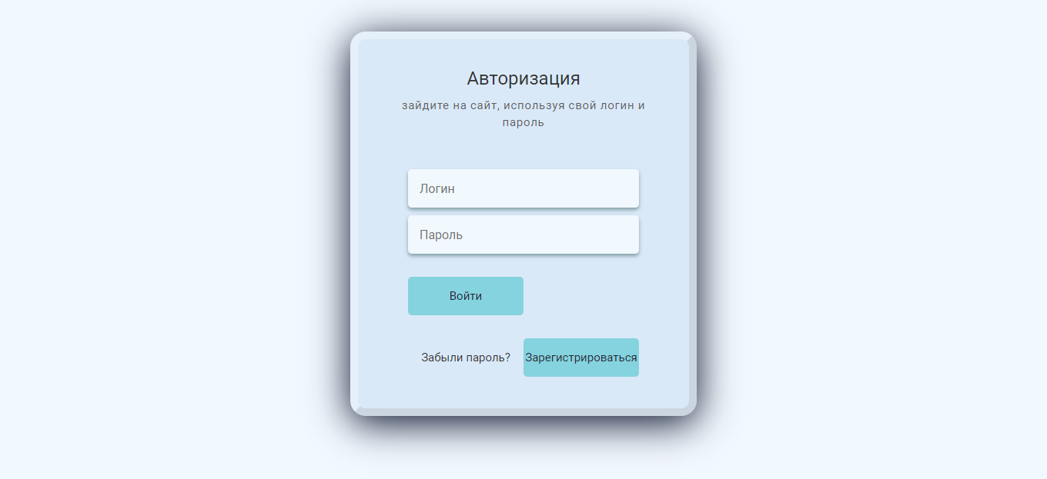
Главная страница
Контентная страница